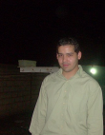
Sergio Felce Lezama
31 Años
Campo Las Brisas Avenida 2
Casa 6 – Tia Juana,
Zulia, Venezuela
Tel : (58) 02656510703 - 02658087435
Email : xxxxxxxxxxxxx@xxx.com

DETALLES DE CONTACTO

Fecha de Nacimiento: 22 Octubre de 1984

Edad: 31

Cédula- C.I: V-17005842

Domicilio: Campo Las Brisas Avenida 2 Casa 6 Tia Juana Zulia Venezuela

Código Postal: 4017

Telefono: 02656510703 - 02658087435

E-Mail: sergiofelce84@hotmail.com , sfelce84@gmail.com

Estado Civil: Soltero

HABILIDADES Y DESTREZAS

*HTML5

*CSS3

*JQUERY

*MYSQL

*CMS

*Wordpress

*Joomla

*Sitios Responsive

*Diseños Modernos, Nuevas Tendencias

*Photoshop

*Músico, Creativo, Pasion Por El Arte.

EXPERIENCIA LABORAL

Agosto 2013 - Presente Risky Crew, Caracas (A Distancia - Freelancer)
Venezuela Cargo ocupado : Webmaster

Tareas realizadas: Creación De Páginas Web, Arreglos De Código y Maquetacion Web.
Creador De La Página Web :
http://riskycrew.com

Febrero 2014 - Junio 2014 Talumm Smart Business, Cali (A Distancia - Freelancer)
Colombia Cargo ocupado : Webmaster

Tareas realizadas: Creación De Páginas Web, Arreglos De Código y Diseño En La Agencia,
Maquetacion, Arreglos y Correcciones de Sitios Ya Existentes.
Pagina de La Empresa :
http://talumm.net

Agosto 2014 – Octubre 2014 ProWebGlobal, Caracas (A Distancia - Freelancer)
Venezuela Cargo ocupado : Webmaster

Tareas realizadas: Maquetación De Páginas Web, Responsive Twitter Bootstrap.
Pagina de La Empresa :
http://prowebglobal.com/

Septiembre 2014 – Marzo 2015 SAO Comunicación, España (A Distancia - Freelancer)
España Cargo ocupado : Webmaster

Tareas realizadas: Maquetación De Páginas Web, Responsive Adaptative.
Pagina de La Empresa :
http://saocomunicacion.com/

TRABAJOS REALIZADOS

Agosto 2013

- Diseño y Programacion de la Pagina web http://riskycrew.com

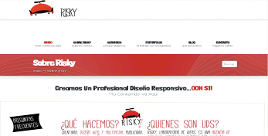

Marzo 2014

Arreglos y Correcciones para http://viajepormenos.com

- Arreglos en ubicacion.html (El mapa de google no se veia)
- Arreglo en el menu los enlaces en la parte de arriba de los links (El subrayado de los links en cada pagina)
- Arreglos a capacitaciones.html, se reemplazo por descargas.htm y se coloco 3 PDF Listo Para Abrirse En otra Pestaña.

Marzo 2014

Arreglos y Correcciones para http://sistemaexito.net

- Correcion a la imagen de landing1.php. (Se descuadraba cuando el ancho era mayor a 1200px)
- Correcion a la imagen de landing4.php. (Se descuadraba cuando el ancho era mayor a 1200px)
- Revision De Todos Los Links.
- Elaboracion De Nueva Landing Page.

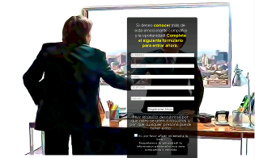
Marzo 2014

Arreglos y Correcciones para http://reservaderioclaro.com

- Arreglos De ubicacion.html y promociones.html
- Arreglo En index.html Slider de Inicio de la pagina reservarioclaro.com
- Cambio de imagenes, se modifico a medida mas pequeña en Photoshop y se cuadro el div.
- Arreglo en la pagina plano.html Plano Urbanistico, Se Reemplazo 4 Imagenes, y tambien las coloque mas pequeñas con Photoshop.
- Correccion en la pagina de promocion.html, colocar la fuente en bold y arreglar el gran espacio que habia entre la imagen de promocion y la del contacto.

Abril 2014

Arreglos y Correcciones para http://prismadiamondsteel.com

- Adicionar numero telfs y correo electronico.
- Borrar los datos de otras ciudades y dejar solamente la sucursal de Bogota.

Mayo 2014

Arreglos y Correcciones para http://infa.edu.co

- Editar un texto en la pagina de requisitos.html.
- Editar un texto en contactenos.php.



Mayo 2014

Maquetación de http://www.holdingtepui.com/

-Pasar de un diseño/boceto a Html/Css



Junio 2014

Maquetación para el nuevo sitio de Sitstema Exito http://sistemaexito.com

-Pasar un archivo En Adobe Illustrator a Html/css

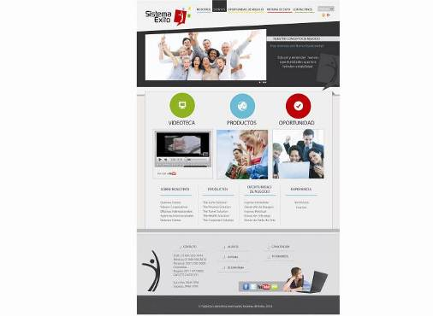

Agosto 2014

Maquetación de 9 email-templates para BAYER

-Pasar desde un diseño/boceto a html/css

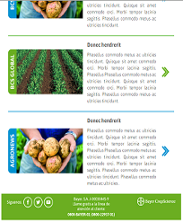

Septiembre 2014

Maquetación de 9 paginas para Villarroel Sierraalta, un sitio para abogados y leyes. http://villarroelsierraalta.com/en/home

-Pasar desde un diseño/boceto a html/css Responsive, se utilizo la herramieta Twitter Bootstrap 3 para la maquetación del sitio completo.

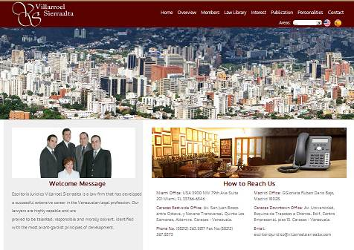

Febrero-Marzo 2015

Maquetacion de un Diseño PSD para la nueva pagina de Risky Crew, llamada Risky Rocks.
http://risky.rocks

- Utilizacion de Html, Jquery, Css, Php .
- Galeria de imagenes en la pagina works.
- Diseño Responsivo, utilizacion de Media Queries.



Abril-Mayo 2015

Creacion de Tigrenator – Calculadora para Freelancers, una herramienta capaz de ayudarlos a hacer un presupuesto que abarca varias categorías y subcategorías, como diseño, desarrollo, animación, etc.
Lanzamiento BETA – 8 de Mayo 2015 - http://tigrenator.com

- Desarrollo Front-End del Tigrenator.
- Maquetacion PSD a Html/Css Jquery, Adaptable a Tablets y Smartphones.
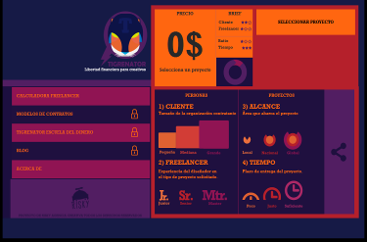

Agosto 2015

Instalación, configuración y personalización para un tema Magazine para la pagina
http://www.quetediga.com

-Instalacion del tema
-Cambio de Estilos
-Pequeñas modificaciones de php en el codigo del tema.

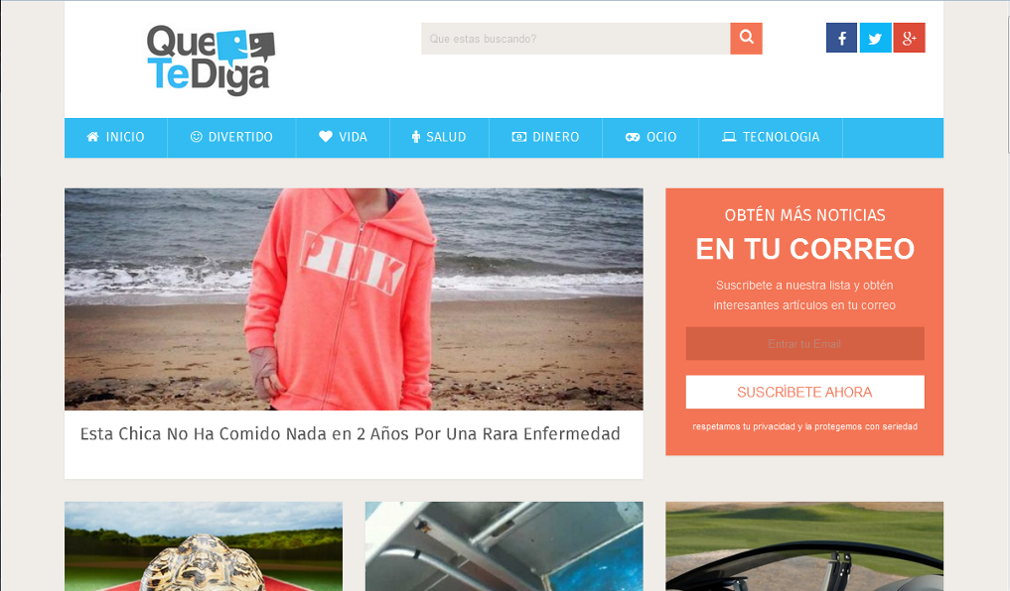

Octubre - Enero 2015-2016

Mantenimiento, correcciones, modificacion de estilos css, plugins, php, html
Para el sitio QLU Panama, Pagerank 5 de Mucha reputacion.

http://qlu.ac.pa/

-Personalizacion del Tema
-Mantenimiento del Sitio Frecuente

